釋上博藏西周寓鼎銘文中的“羹”字
——兼為春秋金文、戰國楚簡中的“羹”字祛疑

復旦大學出土文獻與古文字研究中心 郭永秉

春秋徐國銅器徐王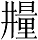鼎和庚兒鼎銘文中有一個寫作如下形體的字：
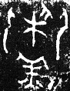徐王鼎（《殷周金文集成》2675號“用～魚腊”）
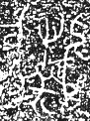 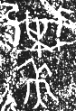庚兒鼎（《集成》2715、2716號“用龢（和）用～”）
字形上部中間从“采”，學者一般把此字隷定為“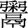”，本文從之。
對此字的釋讀，過去多有不同見解（有“鬻”、“胹”、“羹”、“煮”、“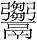”和“菜”等說）。上海博物館藏戰國楚竹書陸續發表之後，學者注意到其中有和此字密切相關的字形，它們分別見於《上博（二）·容成氏》、《上博（四）·曹沫之陣》、《上博（五）·三德》和《上博（六）·平王與王子木》，字形如下：
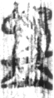《容成氏》21號簡“～不折骨”
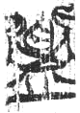《曹沫之陳》11號簡“食不貳～”
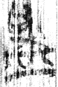《三德》13號簡“惡～與食”
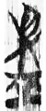《平王與王子木》3號簡“酪～不酸”
上博簡的這些字形下部皆省變為“皿”。學者已經指出，《三德》和《平王與王子木》的“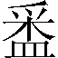”字顯然是從《容成氏》、《曹沫之陣》的“”省變而來的。張新俊、禤健聰、陳劍等先生曾先後對這一系列字有過很有意義的討論。下面對他們的意見做一簡單的介紹。
張新俊先生和禤健聰先生都將徐國二器及《容成氏》和《曹沫之陣》的字形分析為从“采”聲，但具體釋讀有所不同。張先生將“”字釋讀為“饎”，依據是《上博（三）·周易》21號簡无妄卦九五爻辭“勿藥又（有）菜”的“菜”字，馬王堆帛書本和今本作“喜”。禤先生則釋為《说文·艸部》的“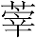”字（字或作“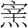”），意為烹菜为羹（《說文》訓“”為“羹菜也”）。《三德》和《平王與王子木》的兩個省體，學者則多釋讀為“菜”。陳劍先生對這些説法作了檢討，他認爲這些説法的問題主要是：
首先，從前文所舉辭例看，這些字形的用例都跟“食”有關，表示的理應是同一個詞。據从“采”聲而將它們分別釋讀為“饎”（或“/”）或“菜”兩個意義差別很大的詞，總覺有未安之處。其次，將“”釋為“菜”，“”和“”不管是釋為“饎”還是釋為甚爲生僻的“/”，其實都很難説就順利地將原文完全講通了。
……
……將“”直接釋爲今天所說飯菜的“菜”，其實與“菜”的古義不合。
……“‘菜’，本為可食野菜總稱，秦以後是蔬菜和可食野菜總稱。”因此，在先秦時代，“菜”跟今天所說的與“主食”相對的飯菜之“菜”，完全不是一回事。……作爲“肴饌的總稱”的“菜”這個詞，是不可能在戰國楚簡裏出現的。
陳先生從協韻和文義兩個角度，對楊樹達釋徐王鼎“”字為“羹”之說加以肯定，認爲上舉這些金文和楚簡的字形都是“羹”字異體，在簡文和銘文中或用為名詞，或用為動詞，意為“作羹”。“”等形中的“采”以字義表意，實代表“菜”，全字從“菜羹”或“以菜配羹”的角度，以鼎鬲中烹煮“菜”會意。
我認爲，陳先生的對舊説的檢討是客觀公允的，其從楊樹達先生釋“羹”之說以及對字形的分析皆正確可信。但可能是由於“”字構形雖與金文所見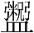、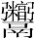、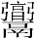、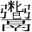等字類似，從漢字結構類型而言，卻與這些字屬形聲結構（字形上部中間所从者即這些字的聲旁）不同，顯得有些特異（陳先生實已舉出“鬻”字是與“”字情況類似的例子）；也可能是由於春秋徐器和楚簡中用作動詞的“”字，按照張新俊先生讀“饎”的説法，雖然從辭例上講並不很順適，但還不能說完全不通，所以現在仍有學者對釋“羹”之說表示懷疑的。如單育辰先生說：
陳劍C（引者按，指上引陳劍先生《釋上博竹書和春秋金文的“羹”字異體》一文）釋爲“羹”是一個新的說法，但仍有問題：（1）、“上博五”簡13《三德》的“惡（菜）與食”、“上博六”簡3《平王與王子木》“酪（菜）不酸”的“（菜）”應爲“蔬菜”之義，與“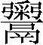”、“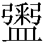”在意義上不同，直接讀爲“菜”即可，而不必轉讀爲“饎”，陳劍C把它們也讀爲“饎”（引者按，此處似為“羹”字筆誤），理解爲“菜肴”義，並由此而引發一些反駁，可能是不成立的；（2）、陳劍C所言的“折骨”的含義也是有問題的（詳下），且“肉羹”一般來說都是碎肉多湯多汁的食品，如果是帶着大塊骨頭的食品是不能稱爲“羹”的（引者按，此說似無據。）；（3）、陳劍C所引《庚兒鼎》“用征用行，用和用，眉壽無疆”，由此認爲“”也是陽部韻，這不是有力的證據，金文完全可以不用句句押韻的。因此陳劍C說也難以令人信從。我們認爲張新俊的說法相比較而言，還不失一種較合理的意見，但要注意的是，典籍和金文中“饎（/）”所加者，都是稻粱、黍稷（吳振武師言），並非肉類。不過在典籍中，“烹”、“煮”之類的詞都既可以加於“稻粱、黍稷”，也可以加於肉類，那麽，“饎（/）”會不會也是這樣呢？這個問題還需要以後發現新材料來進一步證實。
上引陳劍先生文，已據古漢語學者的研究指出先秦的“菜”是可食野菜的總稱，與秦以後作爲蔬菜和可食野菜總稱的“菜”並不完全相同，所以《三德》“惡（菜）與食”和《平王與王子木》“酪（菜）不酸”的讀法其實都遠不如讀為“惡羹與食”和“酪羹不酸”合理。但正是由於“（、）”字是表意字，字形本身並不包含表音成分，若對陳劍先生所指出的庚兒鼎銘文韻腳的證據不予採信，學者就容易堅持“（、）”字从“采”聲的舊說。
在西周金文中，還有一個沒有被研究者注意到的“”字。我認爲此字是支持釋“”為“羹”說的一個堅強證據——因爲此字無論釋為“饎”、“/”，還是釋為“菜”，所在文例皆不可通。
我所說的這個“”字，見於上海博物館所藏所藏的西周早期或中期的寓鼎。此器為吳大澂舊藏，銘文著錄於《貞松堂集古遺文》三·一六（摹本）、《周金文存》卷二補遺、《三代吉金文存》三·五一·二、《金文總集》1139號、《西周銅器斷代》一〇一號、《商周青銅器銘文選》三二三號（此書收有兩件清晰程度不同的拓本）、《夏商周青銅器研究》三〇七號、《集成》5·2756號、《殷周金文集成釋文》2·2756號、《集成（修訂增補本）》2·2756號、《商周金文資料通鑑》01773號；圖像著錄於《夏商周青銅器研究》三〇七號、《中國文物精華大辭典（青銅卷）》三〇九號。我們把最爲清晰的《夏商周青銅器研究》所收銘文拓本附在文末，請讀者參閲。
我們之所以在正文中不厭其煩地交代銘文著錄情況，是與相關文字的釋讀有著密切關聯的。據陳佩芬先生介紹，寓鼎“腹内壁鑄銘文五行四十一字”，在入藏上海博物館之前，“每一行銘文的最後兩字均未見，共為二十一字。上一世紀70年代寓鼎入藏上海博物館後，就將前所未見銘文剔清，使整篇銘文可以通讀。”《商周青銅器銘文選》也說此器“銘五行四十一字。……本書發表的是剔清後的全拓本。”上面所舉的銘文著錄，從《貞松堂集古遺文》到《西周銅器斷代》各書，所收都是未剔的二十一字摹本或拓本。雖然從《三代吉金文存》等書的拓本看，本文所討論的字形並不在陳佩芬先生所說每行最後兩個未剔出字形之列，但是未經剔清的拓本中的這些相關字形顯然是很不清晰的，這可以從《貞松堂集古遺文》的摹本中看得很清楚。如果計算一下《貞松堂集古遺文》的字數就可以知道，雖然我們所要討論的字形在摹本中仍有一些殘筆，但所謂“二十一字”並沒有把我們要討論的字形包括在内；《金文編》所據的就是二十一字的拓本，當然也就沒有收錄我們所要討論的字形。由此可見上博的青銅器研究專家所做的工作，對於銘文的通讀起到了極爲關鍵的作用。
上舉各書從《商周青銅器銘文選》到《商周金文資料通鑑》所收銘文拓本，都是剔清後的四十一字本，但銘文拓本質量也有差別。總體而言，拓本質量最高的是《商周青銅器銘文選》第一冊、《夏商周青銅器研究·西周篇》上和《集成（修訂增補本）》第二冊；次一等的是《殷周金文集成》第五冊和《商周金文資料通鑑》（後者應是沿用了前者的拓本，但字跡稍不如前者清晰）；而《殷周金文集成釋文》的拓本是據《集成》縮印的，質量則又在其次。《集成（修訂增補本）》所使用的照理應該是和《集成》相同的拓本（皆為上海博物館提供的拓片），其清晰度較高，大概與編輯《集成（修訂增補本）》時“由考古所提取全書拓片原底重新電子分色製版”是有關係的；但也有可能是更換了更爲清晰的拓本。不過，《集成》等書所收的寓鼎拓本也有優於《集成（修訂增補本）》等書的地方，詳下文。
我們所講的“”字（下以A表示），出現在銘文如下一句話中：
易（錫）乍（作）冊寓□A。
A字字形寫作：
（《商周青銅器銘文選》第一冊）
（《夏商周青銅器研究·西周篇》上）
（《集成（修訂增補本）》）
馬承源先生等將此字摹作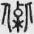，《殷周金文集成釋文》、《金文引得（殷商西周卷）》從之；陳佩芬先生將此字摹作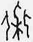。馬承源先生等和陳佩芬先生都認爲“□，賞賜之物，品類未詳”，“賞賜物品中的兩字品類未詳”。從摹寫的角度講，後者似乎略爲忠實一些，因爲“木”旁上部顯然並不是一個圈。大概是依據了馬承源先生等人的摹本，張亞初先生把這個字釋為“倬”，吳紅松先生認爲“可備一說”。其實“倬”字沒有必要左右各从一個“人”形，故此說十分可疑。張亞初先生還釋A上一字為“륾（纘）”，因此字字形不清晰，吳紅松先生已指出“不知所據”。“륾倬”二字作爲“易（錫）”的直接賓語，顯然難以講通。
其實上面所舉出的這兩個摹本，都忽略了A字字形下部的筆畫，這是很不應該的，而這些筆畫其實正是釋讀A字的關鍵。上引陳劍先生文在解釋“羹”字字形演變時，曾舉出下列商末、西周金文中从“鼎”或“鬲”、从“火”的字形（《金文編》第1220頁附錄下303～306號）：
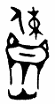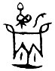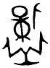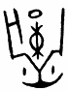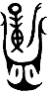
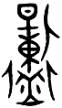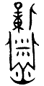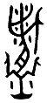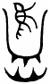
同這些字形稍作比對就可以知道，A字下部顯然也是从“火”的，“火”的上部則正是“鼎”或“鬲”形。不過需要説明的是，A字所从的大概是不帶左右兩小點的“火”，與、兩字形最近；A字“火”旁上方隱約可見的兩點，其實並不屬於“火”旁，而是“鼎”或“鬲”形底部的殘筆。此字表現“鼎”或“鬲”形底部的筆畫，大概已經不像等字那樣，跟譌變爲“人”或“尸”形像容器兩邊的筆畫粘連在一起，而已經是類似於樊君鬲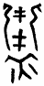字（《集成》626號）的那種器邊與器底彼此脫離的寫法了。
此字除去鼎或鬲形及火形的部分，只能是“采”。上舉陳佩芬先生的摹本，把“木”上部的筆畫摹作類似“人”或“匕”形，其實“木”旁之上的那道斜筆很粗，顯然是由於“爪”旁的兩道像手指的筆畫鑄得過近粘貼在一起造成的。
由此可見，A字應該和徐王鼎的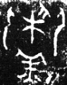字、庚兒鼎的、 字是一個字。我們認爲此字顯然也應該釋為“羹”。
關於A字之上一字，因爲字形不夠清楚，所以除了前引張亞初先
生釋“륾（纘）”的意見外，各家多闕釋。張釋亦不可信，已詳上文。我們辨釋出“羹”字後，回過頭去看這個字，發現其實並不是不能辨認的：
（《商周青銅器銘文選》第一冊）
（《夏商周青銅器研究·西周卷》上）
（《集成（修訂增補本）》第二冊）
字形左下部分，其實是甚爲象形的“魚”旁，其寫法可與《金文編》1878號“魚”字下列寫法相比：
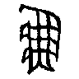（魚父乙鼎） 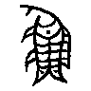（魚父癸鼎）
其共同特點是向左方突出的吻部以一長筆表現。除去“魚”旁的部分，在上舉幾個拓本中不易辨識，但在《集成》拓本中，此字字形如下：

雖然上面所說的“魚”旁在此拓本中幾不可辨，但字形上半卻顯得較爲清楚。我認爲上半部分除了看作“此”旁，大概無法另作他想。“此”旁的類似寫法可參看《集成》2822號此鼎的“此”字：
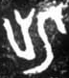
其所从“止”形的共同特點是在腳板的一側出一短筆，表現大拇指之形。
“鮆”字見《說文·十一下·魚部》。大徐本《說文》注曰：“飲而不食，刀魚也。九江有之。从魚，此聲。”段玉裁《說文解字注》據《韻會》、《漢書·貨殖傳》“鮐鮆千斤”顏師古注等所引改爲“刀魚也，飲而不食”，並指出：
飲而不食，故其形纖削而味清雋。春出江中，人多食之。《山海經》云：“苕水注於具區，其中多鮆魚。”郭云：“鮆魚狹薄而長頭，大者尺餘。太湖中今饒之。”郭不係江係太湖者，以《經》云“具區”也。今太湖中尚時有之。
可見“鮆”是長江流域的特產，味道鮮美，適宜食用。王將“鮆羹”（刀魚羹）賞賜給作冊寓，自然是一件值得銘感的事情。
對於銘文的“鮆”字或可作另外一種解釋。這個“鮆”字也有可能跟《說文》的“鮆”並不是一個字（但仍然是从“魚”“此”聲的字）。我們知道，古文獻中从“此”聲的字跟从“朿”聲和以从“朿”聲的“責”、“脊”等字為聲旁的字經常相通。故銘文的“鮆”似亦可考慮讀為“鰿”或“”。《楚辭·大招》“煎鰿臛雀”王逸注：“鰿，鮒。”“鰿”字《說文》未收。王念孫《廣雅疏證》認爲“鰿”从“責”聲，有“小”義，並指出：
今鰿魚形似小鯉，色黑而體促，腹大而脊高，所在有之。《說文》作“”字。
段玉裁《說文解字注》“”字下也說：
或作“鰿”，責聲亦十六部也。或作“鯽”，非是。
馬王堆一號墓遣策16號簡和三號墓遣策81號簡有“鰿白羹一鼎”，一號墓遣策21號簡和三號墓遣策84號簡有“鰿、禺（藕）、肉巾（蓳？芹？）羹一鼎”，正是以“鰿”為羹，可與銘文比照。
兩說相較，因“鮆”字恰見於《說文》，且刀魚比“所在有之”的鰿更爲珍美，作爲賞賜物顯得更爲合理。故以前一說成立的可能性較大。
用魚做羹，古書和出土文獻都有明證。除了前引馬王堆漢墓出土遣策的記載外，例子甚多。《史記·貨殖列傳》：
總之，楚、越之地地廣人希，飯稻羹魚，或火耕而水耨。
此“羹”字用作動詞，當“做羹”講，與吳振武先生考釋過的徐王鼎“用（羹）魚腊”辭例相同。寓鼎銘文為吳先生釋“魚”之說添了一個佳證。《吳越春秋·王僚使公子光傳第三》：
子胥既渡，漁父乃視之，有其（引者按，或云“其”字衍）飢色。乃謂曰：“子俟我此樹下，爲子取餉。”漁父去後，子胥疑之，乃潛身於深葦之中。有頃，父來，持麥飯、鮑魚羹、盎漿，求之樹下，不見，因歌而呼之，曰：“蘆中人，蘆中人，豈非窮士乎？”
這是稍晚的文獻中以魚為羹的例子，亦可備參。
“鮆”字不管作上述何種解釋，其為一種魚是無疑的。由此可以看出，緊接其後的“”字，釋讀為動詞“饎”或“”顯然是不行的；釋讀為名詞“菜”，也是不能成立的。結合先秦漢語的規律和銘文的實際情況，“鮆菜”只能解釋為並列的“鮆”和“菜”兩樣物品，但周王到底賞了多少條“鮆”、多少“菜”給寓，銘文顯得太過含糊其辭。何況，古漢語研究者早已指出，“上古富家貴族宴饗時‘菜’不上席”，所以周王將野菜賞賜給臣下的事情，是違背常理的，也不值得作爲恩寵之事銘刻在銅器上。因此只有把“”釋讀為“羹”，才能對銘文作出合理解釋。
古代君上經常將羹賞賜給臣下。最著名的例子大概是《左傳·隱公元年》鄭莊公和潁考叔的故事：
潁考叔爲潁谷封人，聞之，有獻于公。公賜之食。食舍肉。公問之。對曰：“小人有母，皆嘗小人之食矣，未嘗君之羹。請以遺之。”
所說的“君之羹”，就是莊公所賜以肉為主要原料熬煮出來的濃湯一類食物。到了漢代，以羹為賜品的情況還有。《史記·孝武本紀》“祠黃帝用一梟、破鏡”《集解》引如淳說（亦見《漢書·郊祀志上》顏師古注引如淳說）：
漢使東郡送梟，五月五日作梟羹以賜百官。以其惡鳥，故食之也。
古文獻中極爲特殊的例子，有賜人肉羹者。這個著名的傳説見於《帝王世紀》：
纣既囚文王，文王之長子曰伯邑考，質于殷，爲紂御，紂烹以爲羹，賜文王，曰：“聖人當不食其子羹”。文王得而食之，紂曰：“誰謂西伯聖者？食其子羹尚不知也。”
這都可以反映出君主賜臣下以羹之習。古代貴族之間來往，饋贈禮物中也可有羹，《左傳·昭公十三年》：
衛人使屠伯饋叔向羹與一篋錦，曰：“諸侯事晉，未敢攜貳；况衛在君之宇下，而敢有異志？芻蕘者異於他日，敢請之。”叔向受羹反錦，曰：“晉有羊舌鮒者，瀆貨無厭，亦將及矣。爲此役也，子若以君命賜之，其已。”客從之，未退而禁之。
從上面這些例子都可以看出，我們對寓鼎銘文“易（錫）乍（作）冊寓鮆（羹）”的釋讀，是十分合適的。
下面還要從文字學角度對“羹”字的形體作一點補充說明。陳劍先生文說：
從文字異形和用字習慣的角度來說，“羹”字目前所見最早見於秦漢簡帛文字，它應係承襲自西土秦系文字的寫法。而作“”等形的“羹”字見於春秋徐國金文和戰國楚簡，應係屬於六國古文的特殊寫法，故不見於秦漢及後世文字。它們可以看作不同地域分頭使用的從不同角度來表意的異體字。
所以他的這篇文章的題目叫《釋上博竹書和春秋金文的“羹”字異體》。現在釋出了西周金文中的“（羹）”字，就可以知道春秋徐國金文中的“（羹）”字，正是承襲了西土秦系文字的固有形體。裘錫圭先生曾指出：
春秋時代各國的金文，在開始的時候大體上都沿襲西周晚期金文的寫法。後來各地區逐漸形成了自己的特色（一個地區可以是一個國家，如秦國自成一區；也可以包含幾個國家，如齊、魯等在今山東省境内的一部分國家構成一區，楚、徐、吳等東南國家也構成一區）。各地區金文的特色主要表現在書寫風格上，字形構造大體上還是相似的。
徐王鼎是春秋早期器，庚兒鼎是春秋中期器，其銘文沿襲西周文字舊有的形體，是很正常的，不必看成六國古文的特殊寫法。戰國楚簡中的“”、“”等下部从“皿”的形體，則應該是戰國文字異形的表現。从“羔”的“羹”字，先秦古文字未見，所以“”字似乎很有可能就是“羹”字的正體。但是我們現在也很難肯定以後在商、西周、春秋文字中就不會發現从“羔”的“羹”字，如果以後這種字形在早期古文字裏出現的話，我們就可以說“”是“羹”字異體了。
在本文最後，附帶談一個有待研究的相關字形。吳鎮烽先生《近年新出現的銅器銘文》曾發表一件西周晚期的졆戎盨，銘文如下：
졆戎鑄須（盨），子孫永寶用享。
所謂“졆”字作：
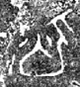
此字左側稍有殘泐，吳先生的隷定應該是正確的。除去“火”形的部分，顯然就是鬲或鼎之形（其底部省去了鼎鬲之足，較爲特殊）。此字似乎可以視作陳劍先生所講的《說文·三下·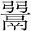部》“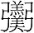（羹）”字除去“羔”之後的“”一類形體，“火”旁的位置從器物下方挪到了器物中間，大概只是為了填補字形的空白而已，可能並無深意。陳劍先生指出“”這種形體跟《說文·部》“”字的關係不能嚴格對應，它們之間“並非字形的自然演變，而是將‘火旁加鬲底筆畫之形’替換為了另一成字的意符，上半仍保留‘弜’或‘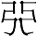’形”。“”這種形體如可獨立成字，大概和“”字應具有相同的讀音，亦應視爲“鬲”字的異體。不過上文注50曾提到的克黃鼎的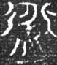字，在銘文中讀為“뿼”；其所从的“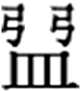（）”旁大概是與義近的偏旁“鼎”通用，似不能證明“（）”即有“鼎”的讀音。

2009年5月27日初稿
2009年5月31日修改

補記：
關於本文注52所說“與（鬲）確實就是一字之異體”這一點，陳劍先生審閲小文後在電子郵件中賜告：
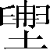鬲（《集成》3.0633；舊稱“肈家鬲”）自名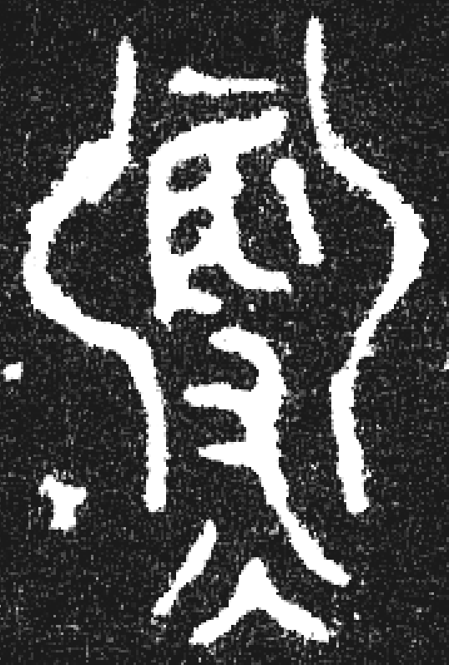（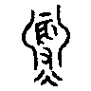）字，郭沫若已指出即《玉篇》釋爲“大鼎也”、《廣雅·釋器》釋爲“鼎也”之“”字；其字可分析爲从“/” 从“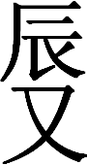”聲（其聲旁“”雖與“辱”字同形，但實當看作“从又辰聲”之字）；而琱生鬲（《集成》3.0744）自名作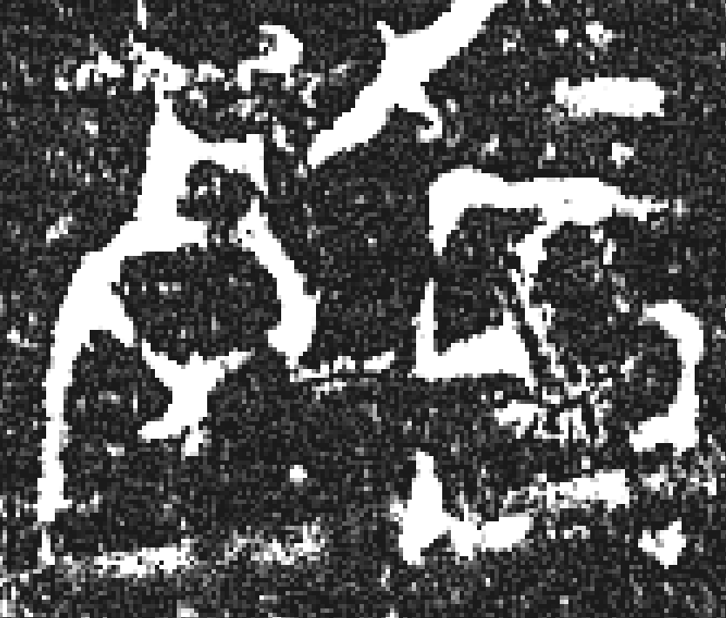（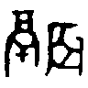），亦“”字之異體（孫稚雛先生說；以上參見《金文形義通解》597～598頁）。
這也是“（鬲）”與“/”為一字異體的證據。謹向陳劍先生致以謝意。
2009年6月1日

再補：
小文又蒙劉釗先生賜正，謹致謝忱。劉先生告訴我，注52中“鬲”从“圭”聲的意見，施謝捷先生於今年4月17至18日在香港召開的“中國古代青銅器學術研討會”上發表的《首陽齋藏子范鬲、商鞅鈹補釋》早已指出（首陽吉金中子范鬲“鬲”字下部就从圭，另外古璽中也有从圭的鬲字），特此説明。
本文交稿後，承蒙上海博物館周亞先生厚意，我有機會於2009年6月3日赴上博觀察了寓鼎原器，知所釋“羹”字不誤，“羹”字“采”旁所从“爪”形的三道斜笔分明可見。“羹”上一字下部所从的“魚”旁也極爲清楚，在拓本上看不出來的表現魚嘴咬合部分的那一小斜筆也可辨出。周亞先生還贈送了他專門替我拍攝的銘文照片，相關的兩個字形寫作：
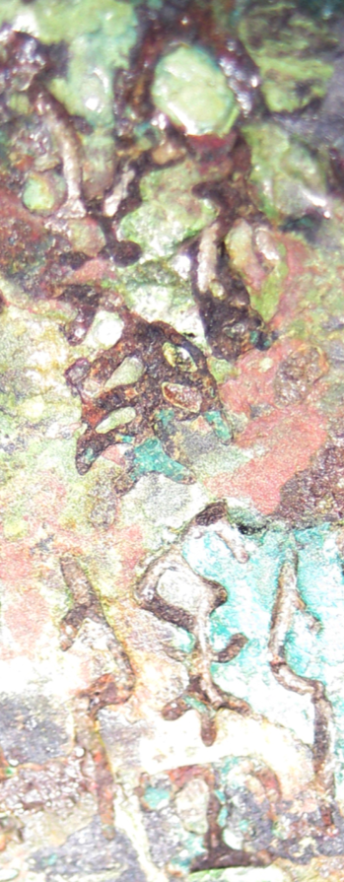
但我們據拓本所釋的“鮆”字，從原器看是不能成立的。“魚”上部所从顯然不是“此”旁，但所从究竟是什麽，因銹蝕過為嚴重，無法下斷語，有待進一步研究。按照常理，此字應是表示某種魚名的字。銘文的“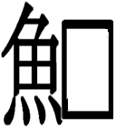羹”，應指用這種魚做的羹。原文關於所謂“鮆”字“此”旁的考釋及“鮆羹”相關説明，應刪去。或疑此字所从可能是“盉”旁，其寫法似和《金文編》第343頁吳盉等“盉”字有相類之處。从“魚”从“盉”的字不見於字書，按照漢字構形的一般規律，應當是从“魚”“盉”聲的字，本義應是一種魚名。
仔細觀察周亞先生所贈銘文照片，我發現銘文所謂“王在꿗京뿹□”的“□”，跟“羹”字之上那個从“魚”旁之字，其實正是一個字。“뿹”字屢見於殷墟卜辭和西周金文，尚無確釋。按照陳劍先生《甲骨金文舊釋“쀊”之字及相關諸字新釋》（《出土文獻與古文字研究》第二輯，復旦大學出版社2008年8月，第13～47頁）一文的看法，“뿹”字很可能和舊所謂“쀊”（實應釋“쀇（肆）”）字是一個字。他討論寓鼎銘文時，說“寓鼎‘뿹（肆）’字當用作祭祀動詞，應該問題不大”（第32頁）。“뿹”的辭例和甲骨卜辭“뿹兕”（見於《甲骨文合集》30995、32603、32718等）是很類似的。關於卜辭“뿹兕”之“뿹”，陳先生認爲“作用牲法，可能與祭祀中分解牲體有關”（第35頁）。如其說不誤，則寓鼎銘文的“뿹”很可能就是分解並進獻魚之體進行祭祀的意思（古書雖說“庶人食菜，祀以魚”——《國語·楚語下》——、“庶人有魚炙之薦”——《國語·楚語上》——，但貴族宗廟祭祀也用魚，如《禮記·曲禮下》“凡祭宗廟之禮，……魚曰‘商祭’，鮮魚曰‘脡祭’”。 꿗京有大池可漁，見於西周遹簋、老簋銘文——參看李家浩先生《釋老簋銘文中的“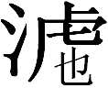”字》，《古文字研究》第二十七輯，中華書局2008年9月，第245～250頁——，寓鼎記周王在꿗京用以祭祀的“”，不知是否也是獲於大池）。寓可能參與了這項祭祀活動，被周王嘉美，於祭祀的第二天得到了王的“羹”之賜。因此，按照我們現在的看法，王賜寓“羹”，很可能就是古書中常見的“賜胙”。這和我在原文所舉古書中賜羹諸例，性質是有很大不同的。現據原器所作寓鼎銘文釋文抄出（依原行款）：
隹（唯）二月既生霸丁丑，王
才（在）꿗京뿹。戊寅，王
蔑寓겺，事（使）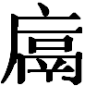大人易（錫）
乍（作）冊寓羹。寓拜뻪（稽）
首，對王休，用乍（作）깻彝。
銘文第三行的“大人”，很可能是代王賜寓羹的那個人（其身份相當於《左傳·僖公九年》“王使宰孔賜齊侯胙”的“宰孔”和《史記·越世家》“周元王使人賜勾踐胙”的“人”，銘文辭例則可比較敔簋——《集成》4323——“王蔑敔겺，事（使）尹氏受（授）붵敔圭瓚”、免尊、免卣——《集成》6006、5418——“王蔑免겺，令史懋易（錫）免뭮巿、冋黃（衡）”等）。“”疑是氏名或職官名，“大人”疑為其私名。
本應據原器及照片發現的問題對文章相關部分進行修改，但因爲會議臨近，只能先記於此，待會後再予重寫，請與會學者諒察。在此謹向周亞先生對本文提供的大力幫助致以誠摯謝意。
本文受到教育部重大課題攻關項目“戰國文字及其文化意義研究”（批准號：06JZD0022）和復旦大學2008年度文科科研推進計劃“金苗”項目（批准號：08JM001）的資助。
2009年6月5日
附：《夏商周青銅器研究》所收寓鼎銘文拓本
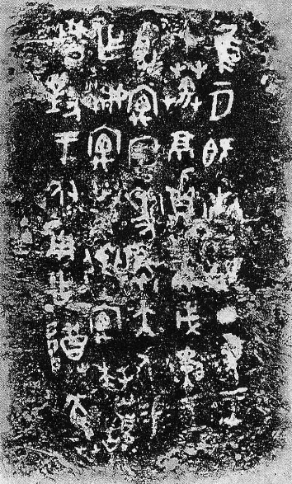

中國社會科學院考古研究所編《殷周金文集成》第五冊，中華書局1985年6月，第88頁。下引此書簡稱“《集成》”。“魚”字之釋，參看吳振武先生《說徐王糧鼎銘文中的“魚”字》，中國古文字研究會、華南師範大學文學院編：《古文字研究》第二十六輯，中華書局2006年11月，第224～229頁。
《集成》第五冊，第118～119頁。
諸說的提出者分別是于省吾、郭沫若、楊樹達、張頷、張日昇、陳漢平等先生，為避免繁瑣，不再一一徵引出處，詳細情況請參看張新俊先生《說饎》注4，簡帛研究網，2004年4月29日。陳漢平先生釋徐王鼎之字為“‘飯菜’之‘菜’本字，字在金文用為動詞”，見《金文編訂補》，中國社會科學出版社1993年9月，第194頁。
馬承源主編《上海博物館藏戰國楚竹書（二）》，上海古籍出版社2002年12月，圖版第113頁，釋文考釋第266頁。此篇整理者李零先生認爲此字“从采聲，疑讀為‘宰’……，指殺牲”。
馬承源主編《上海博物館藏戰國楚竹書（四）》，上海古籍出版社2004年12月，圖版第102頁，釋文考釋第250頁。此篇整理者李零先生認爲此字“也可能是‘뻱’字的異寫，相當於‘沬’字”。下文將上面這種形體隷定為“”。
馬承源主編《上海博物館藏戰國楚竹書（五）》，上海古籍出版社2005年12月，圖版第139頁，釋文考釋第297頁。此篇整理者李零先生將此字括讀為“菜”，無解釋。
馬承源主編《上海博物館藏戰國楚竹書（六）》，上海古籍出版社2007年7月，圖版第89頁，釋文考釋第270頁。此篇整理者陳佩芬先生釋此字為“與盂同”的“”字。下文將上面這種形體隷定為“”。
張新俊《說饎》，簡帛研究網，2004年4月29日；參看同作者《上博楚簡文字研究》，吉林大學博士學位論文（指導教師：吳振武教授），2005年4月，第131～135頁。禤健聰《上博楚簡釋字三則》，簡帛研究網，2005年4月15日。陳劍《釋上博竹書和春秋金文的“羹”字異體》，2007中國簡帛學國際論壇論文，2007年11月10～11日；又發表於復旦大學出土文獻與古文字研究中心網站，2008年1月6日。下引陳先生此文，皆據復旦大學出土文獻與古文字研究中心網站發表者。本文寫作時，大量利用了陳先生此文電子本中的圖片、字形，省卻許多切割、造字的麻煩，謹此致謝。
吳振武先生在張說的基礎上，認爲“若讀作‘載’，亦可通”（《說徐王糧鼎銘文中的“魚”字》，《古文字研究》第二十六輯，第228頁注7）。
參看注6所引書及何有祖《讀〈上博六〉札記（二）》，簡帛網，2007年7月9日。
單育辰《新出楚簡〈容成氏〉與中國早期國家形成的研究》，吉林大學 2008年“985工程”研究生創新基金資助項目，2009年2月20日完成，第126～127頁。蒙單先生惠賜此項目結項報告的電子本，謹致謝忱。
陳劍先生也說，“庚兒鼎的押韻材料不能說是積極的證據，但起碼是正好相合，不成其爲反證”。
《集成》第五冊“鼎類銘文説明（三）”定此器時代為西周早期或中期（第29頁）。中國社會科學院考古研究所編《殷周金文集成（修訂增補本）》的“銘文説明”改為西周早期（中華書局2007年4月，第二冊，第1672頁，下引此書簡稱“《集成（修訂增補本）》”）。上海博物館商周青銅器銘文選編寫組《商周青銅器銘文選》（文物出版社1986年8月，第一冊，第200頁；參看馬承源先生主編的此書第三冊，文物出版社1988年4月，第234頁）、陳佩芬《夏商周青銅器研究》（世紀出版集團 上海古籍出版社2004年12月，《西周篇》上，第263頁）皆定此器時代為西周中期。下注18引陳夢家先生《西周銅器斷代》將此器附在昭王銅器之列。
張本義主編《羅雪堂合集》，西泠印社2005年12月，第十二函，《貞松堂集古遺文》卷三·一六；參看劉慶柱、段志洪、馮時主編《金文文獻集成》，綫裝書局2005年7月，第24冊，第57頁。
《金文文獻集成》，第23冊，第106頁。
羅振玉編《三代吉金文存》，中華書局1983年12月，上冊，第365頁。
嚴一萍編《金文總集》，藝文印書館1983年12月，第二冊，第508頁。
陳夢家《西周銅器斷代》（中國社會科學院考古研究所編輯），中華書局2004年4月，下冊，第688頁。按此書所收為上博藏寓鼎銘文拓本，但所配圖像則是故宮藏寓鼎的圖像。查此書上冊“昭王銅器”部分所討論的編號為101的寓鼎，實為故宮所藏者，作者只是附帶討論了上博所藏的這件寓鼎（第138～139頁），或為圖版編輯時的偶然疏失。
上海博物館商周青銅器銘文選編寫組《商周青銅器銘文選》，第一冊，第200頁；馬承源主編《商周青銅器銘文選》，第三冊，第234頁。前者所收拓本較爲清晰。
陳佩芬《夏商周青銅器研究》，《西周篇》上，第263頁。
《集成》，第五冊，第149頁。
中國社會科學院考古研究所編《殷周金文集成釋文》，香港中文大學中國文化研究所出版，香港中文大學出版社製作，2001年10月，第二冊，第344頁。
《集成（修訂增補本）》，第二冊，第1424頁。
商周金文資料通鑑課題組《商周金文資料通鑑》，2007年1月。
同注20所引書，第262頁。
國家文物局主編《中國文物精華大辭典（青銅卷）》，上海辭書出版社 商務印書館（香港）有限公司，1995年8月，第88頁。
同注20所引書，第263頁。
馬承源主編《商周青銅器銘文選》，第三冊，第234頁。
容庚編著 馬國權、張振林摹補《金文編》，中華書局1985年7月，第1326頁。
參看《集成》第五冊“鼎類銘文説明（三）”，第29頁。《集成（修訂增補本）》第二冊“銘文説明”，第1672頁。
中華書局編輯部《集成（修訂增補本）》“修訂增補説明”，《集成（修訂增補本）》第一冊，第1頁。
同注28所引書。
同注22所引書。
教育部人文社會科學研究基地華東師範大學中國文字研究與應用中心編《金文引得（殷商西周卷）》，廣西教育出版社2001年10月，第246頁。
張亞初《殷周金文集成引得》，中華書局2001年7月，第47頁。
吳紅松《西周金文賞賜物品及其相關問題研究》，安徽大學博士學位論文（指導教師：何琳儀教授），2006年5月，第166頁。
關於此字，請參看注52。
許慎撰 徐鉉校定《說文解字》，中華書局1963年12月，第243頁。
段玉裁《說文解字注》，上海古籍出版社1988年2月第2版，第578頁。
關於“脊”字上部聲旁為“朿”字的譌體，參看劉釗先生《古文字構形學》，福建人民出版社2006年1月，第213～214頁；《談考古資料在〈說文〉研究中的重要性》，《古文字考釋叢稿》，嶽麓書社2005年7月，第395頁。
參看高亨纂著 董治安整理《古字通假會典》，齊魯書社1989年7月，第584～585頁[眦與積]、[眦與漬]、[骴與脊]、[胔與瘠]、[庛與刺]、[柴與瘠]、[眥與瘠]、[胔與瘠]諸條；王輝《古文字通假字典》，中華書局2008年2月，第61頁“讀為眥”條。
王念孫《廣雅疏證》，江蘇古籍出版社2000年9月，第366頁。
段玉裁《說文解字注》，第577頁。
湖南省博物館、中國科學院考古研究所編《長沙馬王堆一號漢墓》，文物出版社1973年10月，第132頁，參看圖版二七一（第224頁）、二七二（第225頁）。湖南省博物館 湖南省文物考古研究所《長沙馬王堆二、三號漢墓·第一卷 田野考古發掘報告》，文物出版社2004年7月，第53頁，參看圖版二六。又參看伊強《談〈長沙馬王堆二、三號漢墓〉遣策釋文和注釋中存在的問題》，北京大學碩士學位論文（指導教師：李家浩教授），2005年5月，第65頁。
周生春《吳越春秋輯校匯考》，上海古籍出版社1997年7月，第28～29頁。
黃金貴《古代文化詞義集類辨考》，上海教育出版社1995年5月，第882～883頁。
徐宗元《帝王世紀輯存》，中華書局1964年6月，第83頁。
裘錫圭《文字學概要》，商務印書館1988年8月，第47頁。
《集成》第五冊“鼎類銘文説明（三）”，第18頁、第24頁。
與“”字字形下部所从為“皿”相同者，除了陳劍先生指出的叔夜鼎的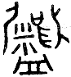（）字之外，還有春秋時代克黃鼎的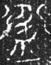、 （엷）字（鍾柏生、陳昭容、黃銘崇、袁國華《新收殷周青銅器銘文暨器影彙編》，藝文印書館2006年4月，第365～366頁，499號、500號）。
《文博》2008年第2期，第6～7頁；圖版見第6頁圖4。
《說文》說“”“古文亦鬲字”。高田忠周《古籀篇》已經指出“按即鬲，……與《說文》从鬲同意也。”（轉引自周法高、张日昇、徐芷儀、林潔明編纂《金文詁林》，香港中文大學1975年，第1540頁345號“뾁”字下），張世超、孫凌安、金國泰、馬如森撰著《金文形義通解》（中文出版社1996年3月，第591～592頁）也有相類似的意見。另外，郭沫若先生釋樊君鬲字為“”（《釋》，《郭沫若全集·考古編》第五卷《金文叢考》，科學出版社2002年10月，第472頁）。按此字在銘文中用作器物自名“鬲”當無問題，故郭釋似可信（但郭先生說“其疏底蔽也”，則不可信。陳漢平先生疑此字當釋為“鬵”——說見《金文編訂補》，第193～194頁——，非是）；字形上部中間所从，學者多已指出是“圭”旁（张亞初先生《殷周金文集成釋文》第21頁將此字上部中間依原形隸定，括讀為“烓”。他顯然已視“”為“圭”旁。參看劉彬徽、劉長武《楚系金文彙編》，湖北長江出版集團 湖北教育出版社2009年5月，第521頁）。《集成》675、676號著錄的樊夫人龍嬴鬲，器物自名作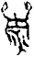、，也顯然與字有關。張世超先生等認爲樊君鬲所从的“‘’乃樊夫人鬲字内‘土’形所變”，但是“鬲”字内从“土”無所取義。頗疑樊夫人鬲之字的“土”旁是“圭”之省形。“鬲”字左側从“圭”的寫法見於春秋時代的自作薦鬲（劉雨、盧岩《近出殷周金文集錄》，中華書局2002年9月，第一冊，第309～310頁，132號；《新收殷周青銅器銘文暨器影彙編》，第330頁，458號；參看高明、涂白奎《古文字類編（增訂本）》，上海古籍出版社2008年8月，第1388頁）。它們所从的“圭”或“圭”的省體似應視作此字的聲旁。“圭”是支部字，“鬲”是錫部字，陰入對轉；“鬲”雖是來母字，但从“鬲”的“隔”、“膈”等都是見母字，與“圭”字相同。可見“圭”字有條件作爲“鬲”的聲符。如此則應即在一類形體上加注聲旁而成的後起形聲字。若上述推測可以成立，則可説明與（鬲）確實就是一字之異體。

